Завдання з української мови та літератури у 8 класі з 19.04-30.04
Українська мова
Тема 1: Речення, ускладнені звертаннями. Речення з однорідними членами.
- Запишіть речення, розставляючи розділові знаки. Поясніть їхнє вживання.
Привіт тобі, Сонце! Привіт тобі, Воле, від серця мого і народу! (О. Олесь) Не все тобі видно, мій брате і друже. Заглянь мені в очі, заглянь мені в душу! (П. Перебийніс) Ні, не сумуй, поете безталанний, що ти малий, поміж людьми незнаний! Майте ж прапором, надії! Знов озвись, оживши, сміх! (Б. Грінченко) Сміло, поете, підходь й людство громами буди! (А. Казка) Надіє, не гасни, ще трохи в душі побрини. (Л. Забашта) Встаньмо, люди! Згуртуймось! Не вічність же спати! Шпигуна покараєм, позбудемось ката! (В. Раєвський)
- До поданих речень доберіть із довідки відповідні звертання. Визначте відмінки іменників, якими виражене звертання. Поясніть уживання розділових знаків.
Ото тобі, ..., найбільше лихо, як в кузні тихо. Горе тобі, ..., якщо тебе корова рогом коле. Міняй, ..., сліпу кобилу на носату. Мели, ..., доки вітер не перестане. Мели, ..., бо погода тисне. Держись, ..., іде зима. Поглянь, ..., у воду на свою вроду. Не смійся, ..., ти не краще квасолі! Надівай, ..., ярмо, коли волів не вгледів. (Нар. творч.)
Довідка: ковалихо (ковалю), воле, свате, Іване, Денисе, Хома, козле, горох, пес.
- Спишіть речення. Подані в дужках слова поставте у форму кличного відмінка. Поясніть уживання розділових знаків.
Жди, (гриб), може, й тебе хто здибле. Дайте, (тіточка), води, бо так їсти хочеться, що переночувати ніде. (Гриць, Гриць), молотити! Гриць не здужає робити. Ой і зійди, зійди ти, (зіронька вечірняя), ой вийди, вийди, вийди, (дівчинонька моя вірная). З Богом, (Парася), як тебе люди хотять. Заходьте, (три), я корову подою! Терпи, (козак), отаманом будеш. (Нар. творч.)
4.Спишіть прислів'я, на місці крапок уставляючи пропущені звертання з довідки. Поясніть уживання розділових знаків.
Скачи, ..., як козак скаже. Не гуди, ..., коло обуха. Не приходьте, ..., бо будете некохані. Хвали мене, ..., бо до вух роздеру. Гуляй, ..., покіль твоя година. Горе тобі, ..., якщо тебе корова рогом коле. Мовчи, ..., будеш їсти паляничку. Держись, ..., іде зима. Гуляй, ..., в тілі, доки кості цілі. (Нар. творч.)
Довідка: враже, мухо, непрохані, моя губонько, дитино, воле, язичку, Хома, душе.
- Переписати, вставляючи пропущені розділові знаки. Однорідні члени речення підкреслити. Пояснити вживання розділових знаків.
- Квіти пробуджують у нас людяність щирість сердечність і доброту. Недаремно народ звеличив їх у піснях казках і легендах.
- Греки люблять гіацинти і лілії, а французи болгари іранці шанують троянди. Японці захоплюються сакурою і хризантемою.
- У букеті були айстри, чорнобривці, флокси.
- Перед самою хатою росли червоні, рожеві, білі маки.
- На клумбах пишно цвіли червоні канни і герані, бузкові іриси і жовті гвоздики.
- Порозцвітали гарно квіти: нагідочки, красолі і мачок.
Тема 2: Повторення вивченого про текст. Заголовок тексту. Структура тексту(зачин, основна частина, кінцівка). Поділ текстів на логічно завершені частини.
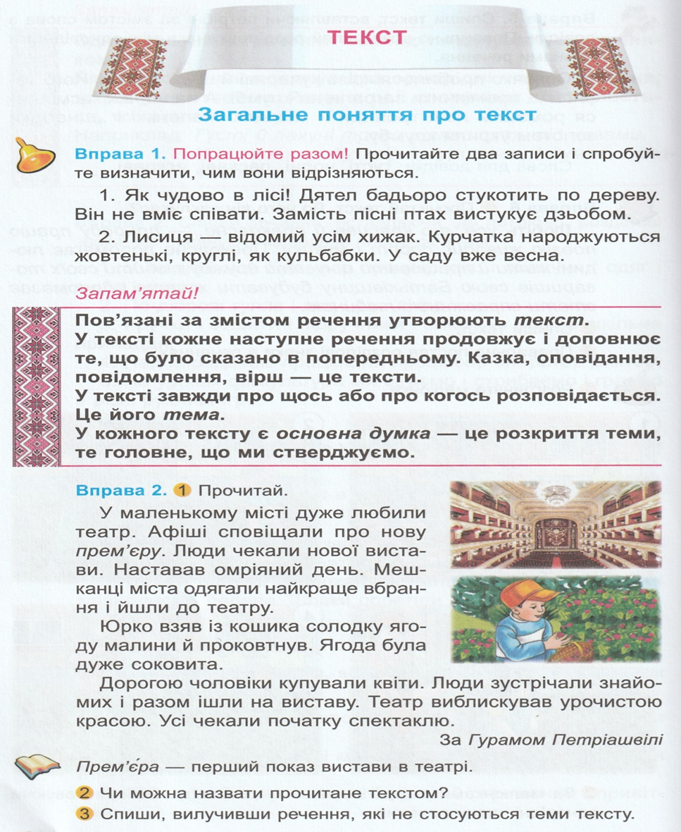
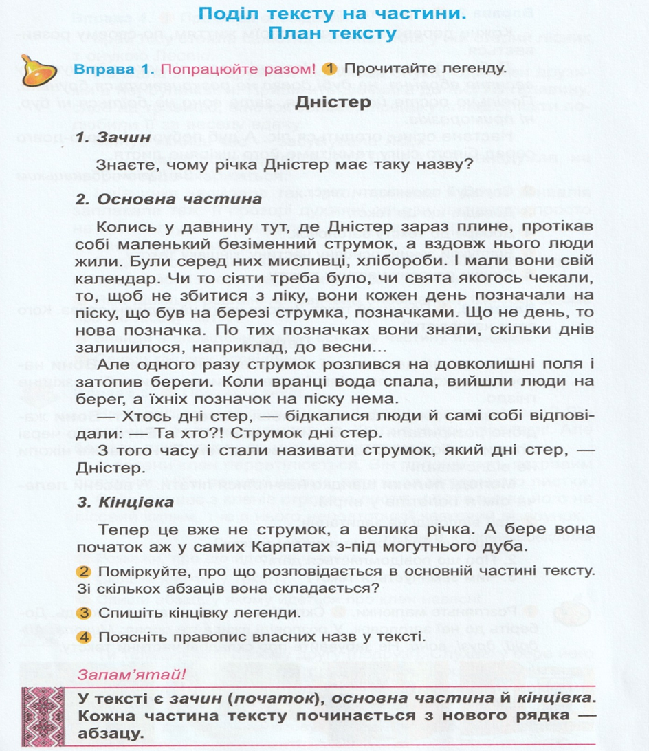
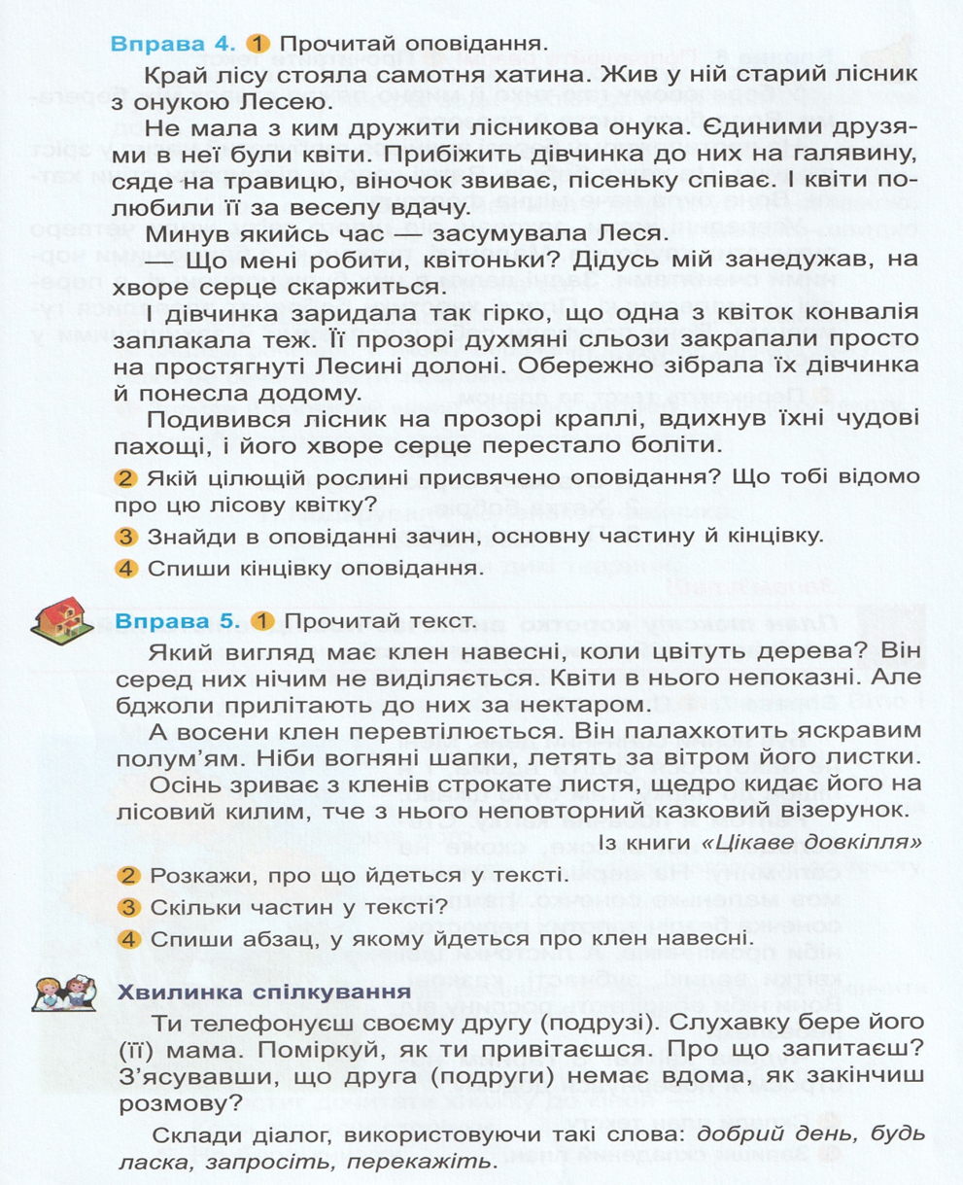
Українська література
Тема 1: М. Вінграновський. Про творчість письменника.
Микола Вінграновський народився 7 листопада 1936 в м. Первомайськ Миколаївської області в районі «Птахокомбінат». Будинок, що зберігся і нині, знаходиться в мальовничому місці, на березі водойми «Ломка». Надалі сім'я переїхала в р-н «Богополя». Там же, в школі № 17 він здобув середню освіту. Однокласники з особливою теплотою згадують про цю людину. Згадуючи своє дитинство, письменник стверджує, що змалечку пам'ятав лише степ: «Скрізь, куди не глянь степ, степ і степ». Не знав він тоді ще ні Дніпра, ні Довженка. А потім була війна, тяжкі повоєнні роки.
Навчався на акторському відділі Київського інституту театрального мистецтва. За два тижні від початку занять ставного, показного українця-степовика прослухав О. Довженко (майстрові «було дозволено» сформувати власний курс у кіноакадемії) і забрав його до себе в Москву навчатися у ВДІКу. Однокурсниками Вінграновського були Георгій Шенгелая, Лариса Шепітько, Отар Іоселіані, Роллан Сергієнко, Віктор Туров.Через рік учителя не стало, але прилучення до його світу позначилося на всій творчій долі М. Вінграновського. Ще студентом зіграв головну роль рядового солдата Івана Орлюка у художньому фільмі «Повість полум'яних літ» (1961), автором якого був Олександр Довженко. За найкраще виконання чоловічої ролі Микола Вінграновський отримав золоту медаль кінофестивалю в Лос-Анджелесі.
До Києва дипломований кінорежисер повернувся з Москви великою знаменитістю, про що він сам розповідає в есе «Хто і що для мене незалежність України», і в повісті «Пересадка». Миколі Вінграновському таки вдалося відзняти художні стрічки на кіностудії О. Довженка: «Дочка Стратіона» (1964), «Ескадра повертає на захід» (1966), «Берег надії» (1967), де він зіграв також роль Вацлава Купки, «Дума про Британку» (1970) — роль Несвятипаски, «Тихі береги» (1973), «Климко» (1984), документальні фільми «Слово про Андрія Малишка» (1983), «Щоденники О. П. Довженка» (у співавторстві з Леонідом Осикою), «Щоденник. Довженко. 1941–1945» (1993), «Чигирин — столиця гетьмана Богдана Хмельницького» (1993), «Батурин — столиця гетьмана Івана Мазепи» (1994), «Галич — столиця князя Данила Галицького» (1995), «Гетьман Сагайдачний» (1999).
1967 р. побачила світ друга поетична збірка «Сто поезій». Щоправда, завдяки старанням цензорів в остаточному варіанті поезій залишилося 99
У 1971 році вийшла збірка «Поезії», у 1978 — «На срібнім березі». Між цим були зйомки фільмів, написання прозових творів, сценаріїв.
У цей же період поет багато працює над дитячими творами. Ще на початку шістдесятих років у журналі «Ранок» з'явилися оповідання «Бинь-бинь-бинь» і «Чорти». Тоді ж були надруковані і його перші вірші для дітей, які увійшли в окрему збірку «Андрійко-говорійко», а трохи пізніше побачили світ такі оригінальні книжки поезій: «Мак», «Літній ранок», «Літній вечір» та інші.
У 1982 р. побачила світ збірка «Київ», згодом — «Вибране» (1986), передмову до якого написав Іван Дзюба. Двома роками раніше Миколі Вінграновському присудженоДержавну премію України ім. Тараса Шевченка за твори для дітей, зокрема й прозові — повісті «Сіроманець», «Первінка» та інші.
Також він є автором книжок-віршів: «Губами теплими і оком золотим», «Цю жінку я люблю»; повістей: «У глибині дощів», «Літо на Десні»; роману «Северин Наливайко».
Помер 26 травня 2004 року в Києві внаслідок тяжкої хвороби Похований у Києві на Байковому кладовищі, (ділянка № 49а).

Тема 2: Читання твору « Сіроманець (скорочено)»
Вночі прийшла осінь, вовк заспівав тихим старим голосом. Він лежав між грибами, очима у поле, і над ним по листочку опадав ліс. Звали його Сіроманцем, і він був найстарішим вовком у світі. Все своє сіроманче життя він водив зграю. Молоді вовки мріяли пройти у нього бойову вовчу стратегію і тактику. Він снився молодим вовчицям. Не один кінь впав від зубів Сіроманця. Його проклинали конюхи і пастухи. Коли ж нічого було їсти, вовк пересиджував день або й три на болоті чи в чагарях, а зграя сиділа позаду нього. Їй він казав, щоб спали.
Тепер, на старість, вовк осліп. Нюх водив його по світу. Вовкові снилися очі його постріляних вовченят і вовчиці.
За лісом при горі-долині миготіло село. Бід села їхав возом Василь Чепіжний. Згодом в'їхав конем у ліс. Сіроманець рушив за ними. Василь мав рушницю, ліг з нею у яму. Кінь теж ліг. Сіроманець заліг і собі позаду Чепіжного і його коня. Василь сварив старого і хворого коня, щоб не лягав, а своїм запахом приманював Сіроманця, бо Василь хотів застрелити вовка. Так вони і лежали: кінь, Чепіжний, а поза ними вовк.
Вовк звівся на лапи. Не встиг Чепіжний ойкнути, як вибита з його рук рушниця полетіла в кущі, і Сіроманець задихав над ним. Вовк загнав Чепіжного по шию в озеро і сам сів на березі. Чоловік кричав, що замерзає, що це він перебив Сіроманцеву зграю і вовченят, бо вовк з'їв його козу. Чепіжний вигрібся на берег і кинувся на вовка. Сіроманець збив його своїми старими грудьми у воду...
У село прилетів вертоліт. Сашко, тринадцятилітній син голови колгоспу, побіг подивитися. З вертольота вилізло шестеро дядьків з рушницями та патронташами, до них прийшов з обмотаною шиєю Василь Чепіжний. Він брехав, що прив'язав до сосни коня, щоб вбити вовка, якого описував здоровим, з величезними зубами, який обмацав кишені Чепіжного і відбрав хліб, а потім загнав у озеро. Мисливці говорили Чепіжному, щоб відпочив. Той признався, що зранку добряче випив. Прибігли з рушницями ще Шевчук з Побігайлом, всі пішли у контору. Сашко подумав, що тепер вже пропаде Сіроманець.
Сашко благав батька, що приїхав на обід, сходити у контору, бо ж нечесно: стільки людей на одного вовка. Сашкові було шкода вовка (його вовченят і зграю перебив Чепіжний і навіть отримав премію, за яку купив мотоцикл). Хлопець захищав Сіроманця, який з'їв у їхньому селі лише одну козу Чепіжного. Та батько нічого не зробив і відправив хлопця до школи.
До школи Сашко ходив далеченько, у райцентр. Всі ходили дорогою, а Сашко лісом. Сашко над лісом побачив вертоліт, а в ньому однооке обличчя Чепіжного. Вертоліт летів Сіроманцеві на погибель.
Того дня до школи Сашко не пішов, подався до яру, у якому нічого не росло, лиш будяки. Сашко приліг і думав про вовка, про Чепіжного, який вночі краде солому мотоциклом.
Коли повечоріло, Сашко став вертатися додому. Раптом відчув, що хтось дивиться йому в спину: за дубом стояв Сіроманець. Сашко задерев'янів. Сіроманець тим часом обнюхав його з ніг до голови, лизнув на куртці ґудзика і ліг на листя. Сашко потроху відторопів, прийшов до тями і сам сів навпочіпки біля Сіроманця.
Вовк потягнувся до нього мордою і ще раз лизнув Сашкове коліно. Хлопець наважився погладити вовка. Потім пригостив пиріжками з печінкою. Сіроманець провів Сашка до узлісся.
Вдома Чепіжний був злий на свого маленького собаку Геракла і поїхав у Київ купувати великого собаку. Одна бабця зрозуміла, що шукає Чепіжний і привела його у квартиру. Там був страшний дух від безлічі котів, але й була собака, велика, жовто-сіра, з могутніми лапами, грудьми, мордою. Це була Вовкодавиха, вагітна. Віз її Василь у колясці мотоцикла…
Сашко годину біг з Сіроманцем до глинищ. Колись там брали глину для будівництва, а зараз росли колючі кущі. Сашко говорив, що тут буде житло для вовка. Хлопець вибрав підходящу для Сіроманця нору, розчистив її трохи лопатою, нарвав пирію, настелив, ліг сам. Сіроманець заліз і собі. Сашко планував, що одинокий вовк згодом житиме у його домі, ніякий Чепіжний вовка не чіпатиме.
До Олександра Степановича (батька Сашка) прийшов Чепіжний просити дозволу викопати у лісі яму на вовка. Батько сказав, що краще би стріляли кабанів, які роблять шкоду у полі.
Побігайло, Чепіжний і Шевчук викопали яму у густих заростях терну. Робота була тяжка, уже пролітав сніг. Чоловіки поздряпували обличчя. Подерли одежу до кущів. Яму прикрили тоненьким пруттям, зверху притрусили сухою травою…
Для Сашка настали дні щастя і тривог. Сіроманець проводжав його лісом до школи, зустрічав його на узліссі. Одного дня Сашко відкрив, що Сіроманець сліпий: хлопець показав йому малюнки, але вовк дивився в одну точку, так само було, коли хлопець показував яблуко. Вовк ліг на землю і тихо заскімлив. Скоро мав впасти сніг, і сліди вовка буле видно.
На другий день Сіроманець Сашка не зустрів. Даремно Сашко і гукав його, і шукав слідів на снігу. Сашко побіг до глинищ. Там теж слідів не було.
А зранку Сашко почув собачий лемент. Мама сказала, що Чепіжний спіймав Сіроманця у яму. Біля контори на возі лежав зв'язаний Сіроманець. Шевчук і Побігайло зосереджено курили, кидаючи на Сіроманця значущі погляди. Чепіжний у конторі дзвонив, щоб приїхали журналісти. Сіроманця повезли до кузні. За хатою плакав Сашко.
Тієї ночі собаки подуріли: навіть Геракл завивав так, що йому темніло в очах. Чепіжний встав розігнати собак. Потім присів біля клітки Вовкодавихи і її дітей. Їх він планував використати для полювання на кабанів.
Вночі Сашко вийшов з хати, взяв садовий ніж, який тато забув його, коли восени підрізав пагілля. Снігом Сашко брів до кузні. На дверях висів великий замок. На причілку кузні ріс берест, який поклав на плоский дах кузні своє гілля. Сашко поліз на берест. Лізти не давали татові валянки, які хлопець скинув. Через дах Сашко добрався до Сіроманця. Вовк щемко задихав Сашкові в обличчя. Хлопець розрізав шнурки на горлі, на лапах і наказав вовкові тікати завтра, тільки-но відкриються двері. Сашко ще раз обійняв Сіроманця, той лизнув хлопцеві руки і щоку. Хлопець закрив дірку в даху.
Вдома, коли повертався, Сашко ненароком перекинув відро. Тато прокинувся і запитав, чи мете сніг. Вночі Сашкові знову снився вовк.
Вранці перед конторою сів вертоліт. З вертольота вийшло двоє чоловіків у білих халатах, з носилками. Чепіжний був урочистий. Приїхали журналісти з районного радіо і газети. Чепіжний брехав, що зловлений останній вовк у районі, який переїв сотні тисяч поголів'я, а в останні часи почав підкрадатися до посівів, толочив ячмені і пшеницю. Сторожиха баба Маня була вражена від такої брехні.

Чепіжний радів, що вовка заберуть в обласний зоопарк. І навіть обіцяв, що в день, коли спіймав вовка, і на восьме березня (день, коли з'їв його козу) привозитиме вовку м'яса.
До кузні вийшло старе і мале. Собаки сиділи поближче до своїх хат, наче щось відчували. Сашко, зиркаючи на кузню, ходив по подвір'ї, наче чогось шукав, заглянув у криницю, потрусив засніжену грушу, знайшов у кишені морквину, став її гризти.
Чепіжний ломом розбив замок, бо не відкривався. Відчинив двері. У кузню зайшли двоє людей з носилками для вовка і Чепіжний. А тоді вискочили назад. Люди не встигли до ладу гаразд нічого зрозуміти, як, рачкуючи, з кузні виповз сам Чепіжний. За ним поволеньки йшов вовк. Всі тікали. Вовк знехотя перескочив через Чепіжного і невеликими стрибками завернув поза кузню до лісу. Кореспондент поклацав фотоапаратом всю цю історію від початку до кінця і розреготався...
Чепіжний, Шевчук, Побігайло кинулись у вертоліт наздоганяти вовка. Коли Сашко йшов на лижах лісом у школу, вертоліт над ним знизився, бо Чепіжний подумав, що то вовк.
У школі вчителька сказала перед усім класом, щоб Сашко ходив дорогою, бо у лісі вовк. Сашко сказав, що не боїться іти лісом. Ще він запитав, де лікують сліпих людей. Вчителька сказала, що в Одесі, у знаменитій лікарні імені Філатова. Учні і вчителька не розуміли питань Сашка і засміялися.
Після уроків лісом додому з Сашком пішла Галя Грушецька: він на одній лижі, вона – на іншій. Йти було важко, бо йшов сніг. Раптом діти побачили шестеро людей з рушницями і клумками. Вони йшли на вовка.
Тим часом Сіроманець тікав у степ. Кілька разів він зупинявся, піднімав голову в небо і слухав, чи не летить вертоліт. Забіг аж до лиману. Лиман тієї зими не замерз. Вовк вирішив бігти в солоні степи, в солончаки, де хоч і немає лісів, але й мисливців не мусить бути. Сіроманець пішов на горб, де стояла скирта соломи. Біля неї вовк зловив підсвинка дикого кабана.
Чепіжний стояв у кузні і тримав розрізані мотузяччя і ремінь від вовка. Чоловік уважно оглядав кузню і нічого не розумів. Побачив Сашка і спитав, де його батько. Сашків тато і агроном Павло Миронюк саме роздивлялися фотографію в районній газеті, де Чепіжний лежав на снігу, а через нього перескакував вовк. Прийшов Чепіжний і теж побачив фото. Він лютував. А ще показав перерізані мотузки і сказав, що вовкові помогли втекти. Сашків тато і Миронюк пильно обдивились мотузки.
Сховався Сіроманець на полігоні, далеко в піщаних неродючих степах. Фанерні танки, старі віджилі машини стояли в цій мертвій зоні, – ні деревини, ні куща, сніги, та піски, та воронки від бомб.
За кілька днів Сіроманець вивчив графік тренувань і спокійно перечікував у воронці. Зате по ночах було тихо. Тільки з харчів були миші-полівки та й усе. Інколи який заєць забігав.
Одного разу, коли літаків прилетіло особливо багато і вовка разом з його воронкою підкинуло в небо, він оглух. З тієї миті прильоту літаків він не чув своїми запечатаними вухами. Згодом на полігоні настали канікули, літаки не з'являлися, і вовчі вуха наче відійшли. Він став навіть тихенько наспівувати собі під ніс і слухав хоч щось, принаймні свій голос. Та випали сильні сніги, важко було шукати їжу. Сіроманець охляв.
Коли підморозило, Сіроманець зрадів, але на лапи зіпнутися не міг. Він ліг на спину і покотився з горба покотом.
Над вовком злетілися ворони і почали каркати. Вовк прикинувся мертвим, таким чином поснідав, пообідав і повечеряв воронами.
Вночі вовка закотило в лісосмугу, він обійняв лапами якусь деревину, навіть учепився за неї зубами, але вітер відірвав його і від неї. Його котило на вогні невеликого висілка.
Знайшли його льотчики. Вранці капітан Петро Лях біг на зарядку і знайшов, як він думав, замерзлу собаку. Прибіг Андрійко Лях, став на коліна, придивився і прошепотів: "Тату, це вовк!". Льотчики побігли, а Андрійко потягнув вовка до гаражів. Андрійкова мати боялася, щоб вовк не покусав сина. Андрійко заволік Сіроманця в гараж, підстелив під нього стару куфайку. Петро Лях розпалив плитку, його товариші-льотчики миттю збили в кутку гаража вовкові клітку з дверцятами, принесли м'яса і води.
Вовк підняв носа, нанюхав м'ясо, з'їв. Десь далеко на полігоні зірвалися бомби, вовк ледь-ледь їх почув із далеких степів. Андрійко і висілкові хлопчики під гарежем слухали, чи вовк встав.
Минули дні, Сіроманець сидів у ярах за висілком. Чекав на Андрійка, який катався недалеко з однокласниками на лижах. Хлопчаки гасали навколо Сіроманця, перекидались, падали, сварились, виходило часом не без бійки та сліз: тоді Сіроманець подавав голос, і вся ватага рушала за ним снігами у виселок додому. Андрійко, Андрійкова мати та Сіроманець стали далеко виходити в степ і ждати з аеродрому Андрійкового тата з товаришами. Вовк, зачувши "газони" ще за горбами, мчав їм назустріч. Петро Лях пригальмовував, Сіроманець вскакував у машину, щасливо повискував.
Льотчики видовбали ломами у мерзлій землі Сіроманцеві яму під лісосмугою, вкрили її соняшничинням, і він став там жити, аби не нюхати бензину в гаражі.
Одного разу Андрійко не прийшов додому. Петро Лях заточуючись і провалюючись в темно-білі снігові вирви, подався до лісосмуги, до вовчого пристановиська. Вовка не було. Машини виїхали на допомогу, але поглухли у снігах.
А вовк волочив Андрійка за комір, потім закидав собі на спину, розсував грудьми свіжий сніг. Так вони просувалися до висілка. Вовк жалібно вив. Покидав Андрійка, прислухався, повертався до Андрійка і ніс далі. Хлопець обнімав вовка руками й ногами, щоб не зсуватися, щоб вовкові було легше.
Вовк поклав Андрійка на сніг і почав рити у снігу яму. Вирив яму, зсунув туди Андрійка і сам ліг біля нього: у ямі їм мало бути тепло. Так могли врятуватися. Сніг і вітер засипали їх швидко, охоче. Раптом вовк насторожився: йому почулися постріли. Сіроманець почав вити. У його завиванні була надія і радість.
Андрійків тато і чоловіки кинулися на вовчий голос. Так врятували Андрійка. Мама сварила його, бо пішов кататися на лижах у заметіль. Раптом Андрійко згадав про вовка. Виявилось, що він пішов до свого дому. Батько сказав мамі приготувати вовкові вечерю.
Настала весна. Осіли сніги. Сіроманець почав виходити в степ і там непорушно сидіти. Щось бентежило його вовчу душу: він згадував Сашка.
А Сашко вдома сумував, гірше вчився, все валилося з рук.
Чепіжний сидів навпочіпки перед кліткою Вовкодавихи і роздивлявся цуценят, які не виростали великими. Вовкодавиха винувато дивилась на Чепіжного, а її піврічне потомство забилося в куток клітки і тремтіло хвостиками на знак протесту за приниження.
Прийшов Сашко і показав Чепіжному районну газету, там розповідалося, що цієї зими в одну льотну частину прийшов здоровенний вовк-сіроманець і тепер цей степовий розбійник мирно живе в частині, возить дітей на санях. Чепіжний відразу сказав, що поїде туди. Сашко говорив, хай вовк живе собі там. Сашко признався, що він перерізав тоді мотузки і ремінь, але Чепіжний не повірив.
Після обіду Чепіжний поїхав до Сіроманця. Не забув прихопити з собою і ту фотографію, де його перескакує Сіроманець. Жінці наказав говорити голові колгоспу, що він поїхав у райцентр з зубами.
Сашко забіг за Галею Грушецькою додому, і дорога до школи була веселою. Сашко радів за Сіроманця, бігав босий по лісі, сказав, що стане лісником.
А Чепіжний повернувся додому на другий день. Заїхав мотоциклом на подвір'я і так і сидів на мотоциклі, не злазив. Сашкові показав фото, де стояли Сіроманець та Андрійко Лях. Вовк був ще більшим. Але Чепіжний сказав, що війна триватиме, бо вовк тиждень тому утік. Сашко радів зустрічі, що мала настати.
Але Сіроманець не прийшов. І місяць, і другий. Уже й літо наближалося. Сашко здавав екзамени. І от одного разу... Сашко не повірив своїм очам: на стежці перед ним стояв Сіроманець! Високий, широкогрудий, з малими вушками на великій голові, з великими димчастими незрячими очима. "Здрастуй" – самими губами сказав йому Сашко. Сіроманець плакав. Великі срібні сльози котилися по його морді і падали на пісок під лапи. Сашко обійняв його за шию, але в цю мить вовк відскочив від Сашка в ліщинник. Сашко оглянувся: стежкою від школи бігла Галя Грушецька. Сашко запитав, чи її тато ветеринар зміг би вилікувати очі вовкові. Дівчинка дивувалася: якому вовкові? Сашко покликав з ліщини вовка. Дівчина затремтіла і сіла. Сашко розповів, що вовка треба вилікувати, і він би пішов до інших вовків, бо тут чатує на нього Чепіжний.
Ввечері Сашко з білого алюмінієвого дроту сплів Сіроманцеві намордник. Галя Грушецька пришила до телячого нашийника Сашків пасок для повідка. Хлопчик збирався на декілька днів поїхати з дому разом з вовком. Галя мала піти до батьків Сашка і все розказати.
Вдосвіта Сашко потихеньку вийшов з дому. На столі в його кімнатці біліла записка: "Тату і мамо, мене не буде кілька днів. З шафи я взяв 50 карбованців. Сашко". Біля озера забрав харчі, які приготувала Галя. Вигулькнув Сіроманець, вискнув, підбіг до Сашка, поклав лапи йому на плечі. Хлопчик і вовк побігли… до Одеси. Бігли степовими дорогами. Коли з'являлась якась машина чи трактор – ховалися. Згодом звернули у лісосмугу. Сіл степах було небагато. Мріли степові кургани. Коли була вже половина шляху, почало гриміти. Хлопець і вовк знайшли скирту сіна, зробили там невелику печеру, поїли. Дощу не було. Ніч була чиста і зоряна. Сашко заснув. Сіроманець всівся біля нього і мав роботу: з поля не вгавали перепілки, в скирті не спалося мишам, з озера сплескувала риба. Перед досвітком вовк насторожився: здалеку почувся скрип коліс і запахло кіньми. Підвода, запряжена парою коней, випірнула з поля. Троє чоловіків скинули з воза човна і на озері почали тягти сіткою рибу. Один з чоловіків рушив до скирти по сіно для коней. Побачив вовка і кинувся тікати. Сіроманець неквапливими стрибками, аби налякати, оббігав озеро. Той, що був на човні, перекинувся у воду, нічний товариш його з сіткою на березі покинув сітку і залопотів у поле. Коли Сашко прокинувся, нічним полем від озера утікало троє.
Підійшли до Одеси. Сашко позбирав з Сіроманця реп'яхи, алюмінієвим гребінцем розчесав боки, шию, голову, одягнув намордник. У самій Одесі Сіроманець занервував: на вулицях траплялись собаки і собачата, одні в паніці рвалися з рук господарів тікати, а другі ошкірювались на нього, бризкали слиною. Сіроманець сопів у намордник, по шкірі пробігали дрижаки. В таких випадках Сашко прискорював ходу або забігав у якийсь під'їзд, і там вони з Сіроманцем перечікували.
Біля лотка дядьки пили пиво. Сашко запитав, де лікарня Філатова. Чоловіки пояснили і сказали, що собака – справжній вовк. Навколо Сіроманця збирався натовп. Сашко потягнув Сіроманця крізь натовп.
Прийшли до лікарні. Сашко завів вовка у кущі бузку і наказав чекати, поки він усе розвідає. Поки Сашко розпитував, до кого йти, місцеві собаки занюхали вовка. На лікарнянім подвір'ї знявся собачий лемент і ґвалт. З вікна Сашкові було видно дахи, на які один за одним з криками і сльозами вилітали і падали фокстер'єри. Сіроманець перекусив намордник і хапав собак, що оточили його. Тоді Сіроманець перескочив через стіну, що була ззаду, і щез. Сашко кинувся в бузок, вискочив на вулицю, в один провулок, в другий провулок, покликав Сіроманця над глиняним урвищем понад морем – сів і заплакав...
Сіроманець прийшов у Сашкове село. Зупинився перед хатою Шевчука. Той не виходив. Скавуліла лише у дворі його собака. Сіроманець підійшов до хати Побігайла. Не вибіг і Побігайло. Всі були в полі, косили горох. Найдовше стояв Сіроманець перед будинком Чепіжного, але й Чепіжного, на його превеликий жаль, не було на цей раз удома: косив горох. На цей раз Чепіжний убив би Сіроманця, який прийшов помирати сам...
Сашко зліз з одеського автобуса і полем побіг до лісу. В лісі Сашко ходив до вечора, кликав Сіроманця у глинищах... Вовка не було.
Вечері Чепіжний поїхав на Київ – повіз Вовкодавиху з її дітьми на базар.
У степу Сіроманець почав ловити у траві коників, які стрибали від зубів вовка через Гіндукуш на Гімалаї... Тоді Сіроманець ліг на спину, підняв лапи, і на його лапи западав дощ, за дощем – сніг, аж до тих пір, коли на кожній його лапі не звили собі гнізда сорокопуди... Бігла біла вода, відцвітав пізній глід, пищали сорокопуденята, і сине небо продовжувалось в небеса.
З води сходило сіре сонце, на ньому скидалась риба, і Сашко обнімав Сіроманця за шию: "А ти думав, вовчику, як? Ти думав, що це нам уже і кінець з тобою?".
Тема 3: Євген Гуцало. Життя і творчість.
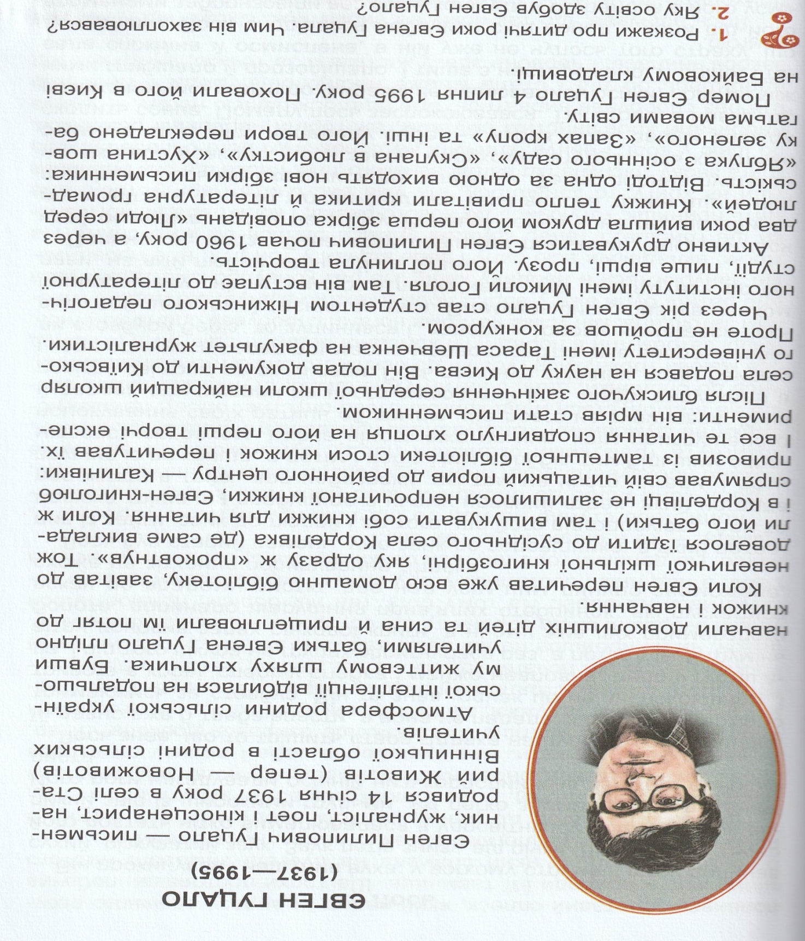
Тема 4: Читання і переказ твору « Лось».

